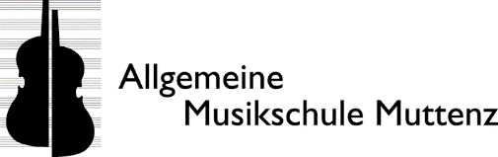
Alphornklinik Muttenz Frühjahr 2019

Kurs 1:
Einstieg in die Kunst des Alphornblasens für Anfänger

Kurs 2:
Anspruchsvolles mehrstimmiges Alphornblasen für erfahrene BläserInnen unter professioneller Leitung im freien Verband (verschiedene Stimmungen möglich)

Termine: 5 Montagabende jeweils einmal pro Monat:
18. Februar, 18. März, 8. April, 13. Mai und 17. Juni
Ort: Aula Donnerbaum Muttenz
Kurs 1 Anfängerkurs 18.20 - 19.20 Uhr
Kurs 2 Fortgeschrittene 19.30 - 21.00 Uhr
Max. 15 TeilnehmerInnen / Mind. 5 TeilnehmerInnen pro Kurs
Kosten: CHF 220.00
Anmeldeformular unter www.amsmuttenz.ch, Instrument: „Alphornkurs 1 oder 2“
Anmeldeschluss: 31.12.2018

Leitung und Auskunft: Martin Roos 076 39 48 447 www.martinroosalphorn.ch
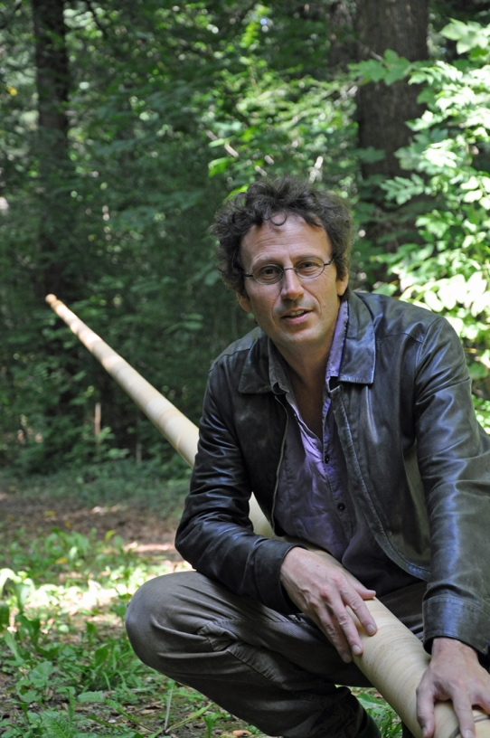

Leihinstrumente teilweise vorhanden: Miete CHF 50.00/Monat
Spezialangebot Miete/Kauf Juralphorn, Leihgebühr für TeilnehmerInnnen der Alphornklinik: CHF 60.00 statt 75.00/Monat (100% Anrechnung der Miete bei anschliessendem Kauf, anstatt 75%) www.juralphorn.ch

www.amsmuttenz.ch

